Конспекти уроків математики з використанням інтерактивних
форм і методів навчання
6 клас ( математика )

Тема уроку. Урок узагальнення та систематизації знань з теми «Раціональні числа»
Мета уроку: узагальнити та систематизувати знання, вміння і навички учнів з теми «Раціональні числа»; сприяти активізації розумової діяльності учнів; розвивати вміння застосовувати набуті знання для досягнення поставленої мети; прищеплювати любов до математики.
Тип уроку: урок узагальнення, систематизації та корекції знань.

Хід уроку:

І. Організація класу.
Сьогодні у нас підсумковий урок з теми «Раціональні числа». Ми маємо повторити теоретичний матеріал даної теми та його застосування при розв’язуванні вправ.

ІІ. Перевірка домашнього завдання.

Збираються робочі зошити для перевірки виконання домашнього завдання.

ІІІ. Мотивація навчальної діяльності.
Важко уявити життя людини без математики. Вона потрібна нам завжди і всюди. Без математики ми нині як без рук. А саме із нею з казки дійсність творять люди. Скажіть, будь ласка, для чого нам потрібні раціональні числа? (Учні наводять приклади використання раціональних чисел: температура, висоту предмета над рівнем моря, майно і борг, майбутній та минулий час, тощо)
Для того, щоб знати математику, треба багато працювати. Ви стараєтесь, інколи й буває важко. Однак докладаєте зусиль, і задача, яка щойно здавалася складною, вже розв’язана. Саме таким чином, за словами В.Сухомлинського, математика виховує волю і характер.

ІV. Актуалізація опорних знань.
Урок розпочнемо з повторення основних понять теми. А в цьому нам допоможе технологія «Мікрофон». Будьте уважні!
Запитання:
1. Які числа називаються додатними?
2. Які числа називаються від’ємними?
3. Що таке координатна пряма?
4. Що називають координатою точки?
5. Які числа називають протилежними?
6. Чи існує число, що дорівнює своєму протилежному числу? В разі позитивної відповіді вказати це число.
7. Які числа називаються раціональними?
8. Що називається модулем числа? Чому дорівнює модуль додатного числа, від’ємного числа?
9. Як порівняти два числа?
10. Яке з двох додатних чисел менше?
11. Яке з двох від’ємних чисел менше?
12. Що таке координати точки?
13. Які прямі називаються координатними?
14. Скількома числами визначається положення точки на координатній площині?
15. Як поділено координатну площину на чверті?
Далі показую точки на заготовленій координатній площині на дошці, а учні по черзі (решта, кому не хватило запитань) називають їх координати.
Всі ви любите розв’язувати кросворди, читаєте дитячі газети, і навіть, я знаю, складаєте самі. А я пропоную вам кросворд незвичний – математичний. У виділених клітинках ховається прізвище видатного французького вченого-математика, яке потрібно відгадати.

 |  | 1 |  |  |  |  | 2
 |  |  |  |  |  | 3
4 |  |  | 5
6
По вертикалі.
2. Як називається число 2, якщо дано
точку М(2; 1)? (Абсциса)
5. Як називається для тієї самої точки
число 1? (Ордината)
По горизонталі.
1.О(0; 0)- це … координат.
3. Прямі Ох та Оу утворюють …
(Систему) координат.
4. Пара чисел (3; 6) – це … точки.
(Координати) 6. Скільки точок задає на координатній
площині пара чисел? (Одну)
З чим пов’язане прізвище цього вченого?
Де ще застосовують систему координат? (Гра в морський бій, шахи, географічні координати тощо)

Молодці! Ось ми і пригадали необхідний нам матеріал.
А тепер давайте запишемо у своїх зошитах дату сьогоднішнього уроку.

V. Розв’язування вправ.
- Технологія «Знайди помилку»
Вправа 1:
Знайдіть помилку в розв’язанні прикладів, виправлені записати в зошити:
а) $\left|−\text{10}\right|⋅\left|−\text{15}\right|=−\text{150}$; ($\left|−\text{10}\right|⋅\left|−\text{15}\right|=\text{150}$)
б) $\left|−1,7\right|−\left|−0,9\right|=2,6$; ($\left|−1,7\right|−\left|−0,9\right|=0,8$)
в) $\left|−1,\text{05}\right|:\left|1,5\right|=7$; ($\left|−1,\text{05}\right|:\left|1,5\right|=0,7$)
г) $\left|−2,5\right|⋅\left|−\text{20}\right|=−5$. ($\left|−2,5\right|⋅\left|−\text{20}\right|=\text{50}$)

- Робота у парах
А тепер давайте попрацюємо в парах. В парі можна спілкуватись, доводити правильність своєї відповіді. Для цього проведемо самостійну роботу, завдання якої роздано учням.

Самостійна робота (тестування), виконується на два варіанти (по партах). Після закінчення роботи, діти називають отримане число.

- Технологія «Коментоване письмо»
Використовується підручник.
Вправа № 1121

- Індивідуальна робота.
Вправа 3: Учні виконують самостійно запропоновані рівняння.
Розв’язати рівняння: а) $−х=−\text{12};$ г) │х│– 7 = 0;
б) $−(−х)=1,6$; д) │х – 5│– 3 = 0.
в)│х│+ 7 = 0;
Вправа 4:
На координатній площині позначити точки: А(1; 6), В(–3; 2), С(–3; –4), D(3; –1). Провести відрізки АС і ВD. Знайти координати точки перетину цих відрізків.
Відповідь: (–1; 1).
Вправа 5:
Позначити на координатній прямій числа, що задовольняють нерівність: $2,1<\left|x\right|≤5\text{.}$ Назвати цілі значення нерівності.

VІ. Домашнє завдання. Повт. § 30-33, розв’язати № 1126 с.203

VІІ. Рефлексія (усвідомлення результатів уроку). (До 5 хвилин)
Пропоную учням оцінити результати уроку, відповівши на запитання:
- Чи сподобався вам наш урок?
- Чим саме?
- Як вам працювалось в парах?
- Які недоліки ви побачили в нашій роботі?
- Що корисного взято із сьогоднішнього уроку?
Дякую за урок!

7 клас (геометрія)

Тема уроку: Прямокутний трикутник
Мета уроку: Знайти загальні методи і прийоми розв’язування типових задач, які
можна використовувати під час вивчення інших розділів геометрії та
розв’язування нестандартних задач.
Хід уроку
І. Вступ. Мотиваційний момент.
Учитель: Ми продовжуємо вивчати властивості трикутників і сьогодні до нас в гості прийшов трикутник.
- Трикутником я звуся,
Мороки учням завдавати не боюся.
Сьогодні я прийшов із братом рідним –
Трикутником цікавим, своєрідним.
Ну що? Впізнали, хто присутній?...
Так, це трикутник прямокутний!
Отже, в центрі уваги уроку – прямокутний трикутник.
Будьте готові в кінці уроку відповісти на запитання: про що дізналися? чого навчилися? чого ще не знаємо?
Оскільки в основу уроку покладено властивості прямокутного трикутника, а під час практикуму вам необхідно буде застосовувати свої знання і вміння щодо вибору різних способів розв’язання однієї задачі, повторимо необхідні математичні твердження, які є опорою в реалізації плану уроку.
Мозковий штурм
Дати відповіді на питання.
- Який трикутник називається прямокутним?
- Як називаються сторони прямокутного трикутника?
- Який висновок можна зробити про властивості гострих кутів прямокутного трикутника?
- Сформулювати властивість катета, що лежить проти кута в 30⁰.
5. Чому дорівнюють кути рівнобедреного прямокутного трикутника?
Перевірочний тест на знання властивостей прямокутного трикутника (з подальшою взаємоперевіркою)

- Якщо один з гострих кутів прямокутного трикутника дорівнює 20⁰, то інший гострий кут дорівнює:
а) 50⁰; б) 60⁰; в) 70⁰.
- 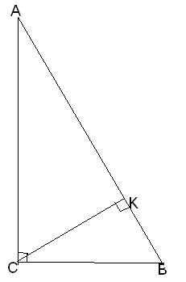 | У прямокутному трикутнику АВС відрізок СК є:  а) висотою;  б) бісектрисою;  в) медіаною.
- У прямокутному трикутнику АВС сторона АВ називається:
а) катетом;
б) гіпотенузою;
в) бічною стороною.
4. У прямокутному трикутнику АВС : ВС = 3 см; АВ = 6 см. Знайдіть величину кута А.
5. У рівнобедреному трикутнику кути при основі дорівнюють по 45⁰. Який це трикутник?
а) гострокутний;
б) прямокутний;
в) тупокутний.

6.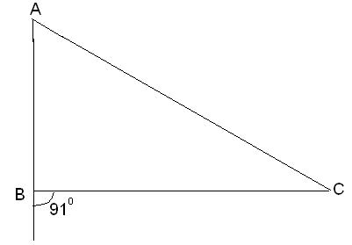 | Чи є трикутник АВС прямокутним, якщо кути А і С гострі?  а) так;  б) ні;  в) не знаю.

Код: в; а; б; а; б; б.

Розв’язування усних вправ практичного змісту, що є основою для розв’язування задач практикуму.

- Знайдіть невідомий кут трикутника:
а)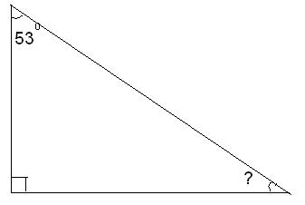 | б)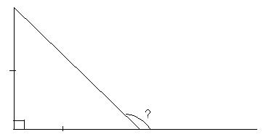 | в)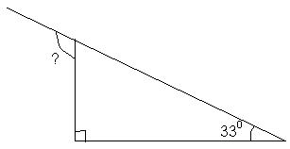

2. Чи є трикутник АВС прямокутним? | 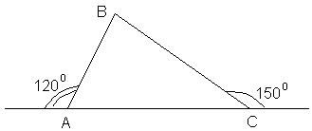

3. У прямокутному трикутнику один з гострих кутів на 40⁰ більший за другий. Знайдіть ці кути.

4. Геодезисти побудували такий малюнок. Поясніть, як можна знайти ширину річки. | 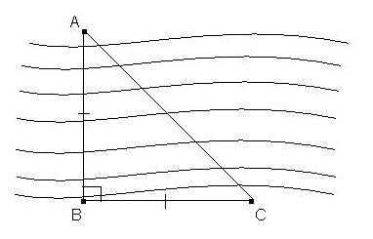

- Вивчаючи інші властивості прямокутного трикутника, ви зможете розв’язувати задачі практичного змісту: знайти висоту пагорба або дерева.

ІІ. Розв’язування задач та вправ.

Вправа 1.
У прямокутному трикутнику один з гострих кутів дорівнює 60⁰, а сума гіпотенузи і меншого катета дорівнює 24 см. Знайдіть гіпотенузу.
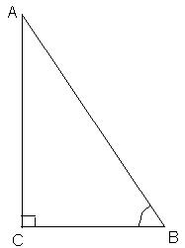 | Дано: Δ АВС; $∠ C={\text{90}}^{0}$; $∠ B={\text{90}}^{0}$;  АВ + ВС = 24 см.  Знайти: АВ; ВС.

ІІІ. Розв’язування задач практикуму „Прямокутний трикутник”
(задачі на слайдах презентації)

№ 1. (2 бали)
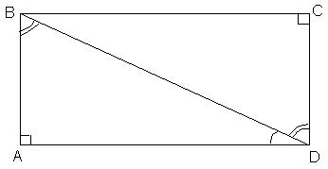 | Дано: $Δ \text{ABD}$ - прямокутний;  $∠ \text{ADB}={\text{15}}^{0}; ∠\text{BDC}={\text{75}}^{0}$.  Довести: $\text{AB} \left|\right| \text{DC}$.

Доведення:
1) В $Δ \text{ABD} \left(∠A={\text{90}}^{0}\right) ∠ \text{ABD}={\text{90}}^{0}−∠ \text{ADB}={\text{90}}^{0}−{\text{15}}^{0}={\text{75}}^{0}$.
2) $∠ \text{ABD}\text{=∠} \text{BDC}={\text{75}}^{0}$ (внутрішні різносторонні для прямих АВ і СD та січної ВD)
Отже АВ ║ СD.

№ 2. (2 бали)
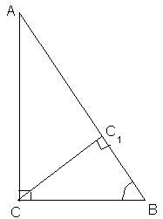 | Дано: Δ АВС; $∠ C={\text{90}}^{0}$; $∠ B={\text{60}}^{0}$;  ${\text{CC}}_{1} ⊥ \text{AB}$; СС₁ = 2 см.  Знайти: АС.

Розв’язання:
1)$∠ A={\text{90}}^{0}−∠ B={\text{90}}^{0}−{\text{60}}^{0}={\text{30}}^{0}$.
2) В $Δ {\text{ACC}}_{1 } \left(∠C_{1}={\text{90}}^{0}; ∠ A={\text{30}}^{0}\right)$ $\text{AC}=2⋅{\text{CC}}_{1}$. Отже АС = 4 см.
Відповідь: АС = 4 см.

№ 3. (2 бали)
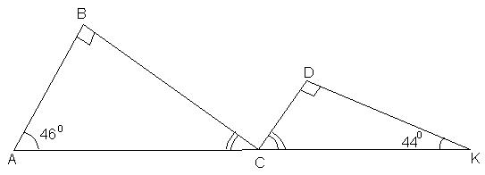 | Дано: $Δ \text{ABC}; Δ\text{CDK}; ∠ B\text{=∠} D={\text{90}}^{0}$;  $∠ A={\text{46}}^{0}; ∠ K={\text{44}}^{0}$.  Довести: $\text{BC} ⊥ \text{CD}$.

Доведення:
№ 4. (3 бали)
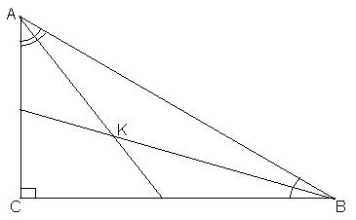 | Дано: Δ АВС; $∠ C={\text{90}}^{0}$;  АК – бісектриса кута А;  ВК – бісектриса кута В.  Знайти: $∠ \text{AKB}$

Розв’язання:
1) В Δ АВС ($∠ C={\text{90}}^{0}$) $∠ A\text{+∠} B={\text{90}}^{0}$.
Оскільки АК – бісектриса кута А; ВК – бісектриса кута В, то $∠ \text{KAB}\text{+∠} \text{KBA}=\frac{1}{2}\left(∠ A\text{+∠} B\right)={\text{45}}^{0}$.
2) В $Δ \text{AKB} ∠\text{AKB}={\text{180}}^{0}−\left(∠ \text{KAB}\text{+∠} \text{KBA}\right)={\text{180}}^{0}−{\text{45}}^{0}={\text{135}}^{0}$.
Відповідь: $∠ \text{AKB}={\text{135}}^{0}$.

№ 5. (3 бали) – 2 способи
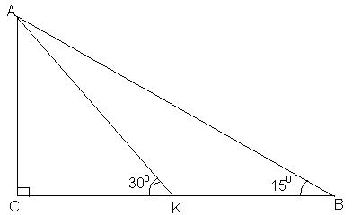 | Дано: Δ АВС; $∠ C={\text{90}}^{0}$; $∠ B={\text{15}}^{0}$;  $∠ \text{AKC}={\text{30}}^{0}$; АС = 35 см.  Знайти: ВК.

Розв’язання:
І спосіб:
1) $∠ \text{AKB}$ суміжний з $∠ \text{AKC}$, тобто $∠ \text{AKB}={\text{150}}^{0}$.
2) В $Δ \text{AKB} ∠\text{KAB}={\text{180}}^{0}−{\text{150}}^{0}−{\text{15}}^{0}={\text{15}}^{0}$, тобто $Δ \text{AKB}$ - рівнобедрений. Отже АК = КВ.
3) В $Δ \text{ACK} (∠ C={\text{90}}^{0}; ∠ \text{AKC}={\text{30}}^{0}) \text{AK}=2⋅\text{AC}=\text{70}$(см).
ВК = АК = 70 см.
Відповідь: ВК = 70 см.

ІІ спосіб:
1) $∠ \text{AKC}$ - зовнішній кут трикутника АКВ, тоді $∠ \text{KAB}\text{+∠} \text{KBA}\text{=∠} \text{AKC}$.
$∠ \text{KAB}={\text{30}}^{0}−{\text{15}}^{0}={\text{15}}^{0}$, тобто $Δ \text{AKB}$ - рівнобедрений і АК = ВК = 70 см.
Відповідь: ВК = 70 см.
№ 6. (4 бали) – 2 способи
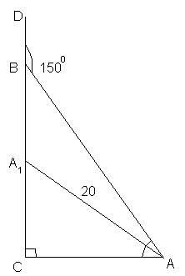 | Дано: Δ АВС; $∠ C={\text{90}}^{0}$ АА₁ – бісектриса $∠ A$; АА₁ = 20 см;  $∠ \text{ABD}={\text{150}}^{0}$.  Знайти: А₁С.

Розв’язання:
І спосіб:
1) $∠ \text{ABC}$ суміжний з , тоді $∠ \text{ABC}={\text{180}}^{0}−{\text{150}}^{0}={\text{30}}^{0}$.
2) В Δ АВС ($∠ C={\text{90}}^{0}$) $∠ \text{BAC}={\text{90}}^{0}−{\text{30}}^{0}={\text{60}}^{0}$.
3) АА₁ – бісектриса $∠ A$; тоді $∠ A_{1}\text{AC}=\frac{1}{2} ∠ \text{BAC}={\text{30}}^{0}$ .
4) В $Δ A_{1}\text{CA} \left(∠ C={\text{90}}^{0}; ∠ A_{1}\text{AC}={\text{30}}^{0}\right) A_{1}C=\frac{1}{2}A_{1}A=\frac{1}{2}⋅\text{20}=\text{10}$(см).
ІІ спосіб:
1)$∠ \text{DBA}$ зовнішній кут $Δ \text{ABC}$, тоді $∠ A={\text{150}}^{0}−{\text{90}}^{0}={\text{60}}^{0}$.
2) АА₁ – бісектриса $∠ A$; тоді $∠ A_{1}\text{AC}=\frac{1}{2} ∠ \text{BAC}={\text{30}}^{0}$ .
3) В $Δ A_{1}\text{CA} \left(∠ C={\text{90}}^{0}; ∠ A_{1}\text{AC}={\text{30}}^{0}\right) A_{1}C=\frac{1}{2}A_{1}A=\frac{1}{2}⋅\text{20}=\text{10}$(см).
Відповідь: А₁С = 10 см.

IY. Домашнє завдання
Вивчити п. 10 розв’язати № 50 (а) с. 82.
Y. Підсумок уроку:
Учитель: Ми повторили властивості прямокутного трикутника, навчилися використовувати їх до розв’язування задач, шукати різні способи розв’язання однієї задачі, добирати раціональний спосіб.
Дайте відповіді на запитання:
- Я дізнався на уроці ... .
- Я повторив ... .
- Я навчився ... .
- Мені ще потрібно вивчити ... (за результатами перевірочного тесту)

8 клас (алгебра)
Урок № 58
Тема . Рівняння, які зводяться до квадратних
Мета : формувати вміння учнів розв'язувати рівняння, які зводяться до квадратних,
показати на прикладах різноманітність таких рівнянь та різні способи їх
розв'язання. Створити на уроці таку ситуацію, що дасть учням можливість
працювати разом, творчо, мислити логічно, працювати кожному й навчати
іншого, робити висновки, узагальнювати факти. У ході уроку сприяти
моральному вихованню учнів.
Тип уроку : засвоєння нових знань.
Хід уроку
І. Актуалізація опорних знань
Квадратні рівняння люди використовують понад 4000 років. З'явившись у Вавилоні, вони здобули безсмертя і дуже часто використовуються для розв'язування математичних задач.
Репродуктивна бесіда з учнями
- Сформулюйте означення квадратного рівняння ?
(Усно) Із даних рівнянь назвіть квадратні :
- 3,7х² – 5х + 1 = 0; 4) 1 – 12х = 0;
- 48х² – х³ – 9 = 0; 5) 7х² – 13 = 0;
- 2,1х² – 7х = 1; 6) (х - 5)² = 0.
- Яке рівняння називають неповним квадратним рівнянням ?
- Які ви знаєте види неповних квадратних рівнянь ?
(Усно)Розв'яжіть неповні квадратні рівняння :
1) 4х² = 0; 3) х² – 4х = 0;
2) 16х² + 9 = 0; 4) 2х² – 32 = 0.
4. Чому дорівнює дискримінант квадратного рівняння ?
5. Яка залежність між його значенням і коренями квадратного рівняння ?
6. Яке рівняння називають зведеним ?
7. Яку теорему часто використовують для розв'язування зведених квадратних рівнянь ? ( теорему, обернену до теореми Вієта)
8. Сформулюйте теорему Вієта
(Усно)За теоремою, оберненою до теореми Вієта, і властивістю коефіцієнтів квадратного рівняння, знайдіть корені рівняння :
  - х² – х – 2 = 0; (х₁ = -1 , х₂ = 2)
  - х² + 2х – 3 = 0; (х₁ = 1, х₂ = -3)
  - х² + 15х – 16 = 0; (х₁ = -16, х₂ = 1)
  - 5х² – 8х + 3 = 0; ( х₁ = 1, х₂ = $\frac{3}{5}$)
ІІ. Оголошення теми і визначення очікуваних результатів уроку
„Алгебра щедра, вона часто дає більше, ніж у неї просять” - так стверджував великий математик Д'Аламбер і наш урок буде тому підтвердженням.
Тема уроку „Розв'язування рівнянь, які зводяться до квадратних”
Очікувані результати уроку : ”Сьогодні на уроці ви зможете навчитися :
- розв'язувати біквадратні рівняння ;
- розв'язувати рівняння, увівши нову змінну ;
- набути навичок роботи в малих групах „
Результати вашої роботи перш за все будуть залежати від настрою на цей урок. Нехай він пройде під девізом : ( плакат вивішено на дошці)
Переконай себе
в тому,що
ти зможеш
розв'язувати
рівняння
дружня
співпраця
запорука
успіху
Тема „Розв'язування рівнянь, що зводяться до квадратних” засвоєна
ІІІ. Сприйняття і засвоєння нового матеріалу
(інтерактивна технологія „робота в малих групах” )
Клас поділено на групи.
- Учитель роздає завдання кожній групі.
Завдання 1
Розв'яжіть рівняння:
- 4х⁴ – 5х² + 1 = 0; 2) х⁴ – 5х² – 36 = 0.
Завдання 2
Розв'яжіть рівняння:
- (х² + 3)² – 11(х² + 3) + 28 = 0; 2) (2х² + 1)² = 14(2х² + 1) – 45.
Завдання 3
Розв'яжіть рівняння:
- (х² + 6х)² + 8 (х² + 6х) = 9; 2) (х² – 5х)² – 30(х² – 5х) = 216.
Завдання 4
Розв'яжіть рівняння:
1) ${\left(х−\frac{1}{х}\right)}^{2}+4\left(х−\frac{1}{х}\right)−5=0;$ 2) ${\left(х+\frac{6}{х}\right)}^{2}−8\left(х+\frac{6}{х}\right)+\text{16}=0\text{.}$
Завдання 5
Розв'яжіть рівняння:
1) $\frac{х^{2}+1}{х}−\frac{х}{х^{2}+1}=2;$ 2) $\frac{х^{2}+х−5}{х}+\frac{3х}{х^{2}+х−5}=5\text{.}$
2. Робота в групах – учні обмінюються інформацією, проводять обговорення розв'язків рівнянь.
3. Презентація результатів роботи (один учень біля дошки пояснює розв'язування подібного рівняння, яке було їм запропоновано )
4. Розв'язати рівняння (рівняння записані на дошці)
1) х⁴ -13х² + 36 = 0 ;
2) (х² + 3х)² – 7(х² + 3х) + 10 = 0 ;
3) (х² + 3)² – 14(х² + 3) + 24 = 0 ;
4) ${\left(х+\frac{2}{х}\right)}^{2}−\text{12}\left(х+\frac{2}{х}\right)+\text{36}=0;$
5) $\frac{х^{2}−3}{х}$+ $\frac{х}{х^{2}−3}−\text{12}=0\text{.}$
ІV. Домашнє завдання
Розв'яжіть рівняння: 1) х⁴ – 11х² + 18 = 0;
2)( 4х² - 5)² – 10(4х² - 5)- 11 = 0;
3) ${\left(х+\frac{5}{х}\right)}^{2}+5\left(х+\frac{5}{х}\right)−\text{14}=0\text{.}$(Перше і друге рівняння обов'язково, третє на вибір)
V.Підсумок уроку
Учням ставляться запитання з використанням методу „мікрофон”.
  - Що нового ви дізнались на уроці ?
  - Над виробленням яких навичок і вмінь працювали?
  - Що сподобалось під час уроку, що ні?
  - Як ви оцінюєте свою особисту працю на уроці ( кожен оцінює свою
діяльність, дивлячись на плакат)
  - Чи з'ясували для себе, що із вивченого потребує доопрацювання?

8 клас (алгебра)
Урок № 48
Тема: Квадратні рівняння.
Мета: формування навичок розв’язування квадратних рівнянь;
розвиток пізнавальної компетентності, логічного мислення, творчих
здібностей учнів; вміння аналізувати, вміння знаходити раціональні способи
розв’язування рівнянь; виховання самостійності, наполегливості, культури
математичних міркувань, взаємоповаги.
Обладнання: картки, таблиці, підручник, ПК.
Недостатньо лише мати добрий розум,
головне – це раціонально застосувати його.
Р.Декарт.
Хід уроку.
І. Повідомлення теми і мети уроку.
ІІ. Актуалізація опорних знань.
Три учні розв’язують квадратні рівняння, записані на картках.
(перевірка домашнього завдання).
Картка № 1.
Розв’яжіть рівняння
$$\left(х−2\right) \left(х+2\right)=4\text{.} \left(х_{1,2}=± 2\sqrt{2}\right)$$
Картка № 2.
Розв’яжіть рівняння
$5х^{2}+5х=7\left(х+1\right)\text{.} \left(х_{1}=−1;х_{2}=1,4\right)$
Картка № 3.
Розв’яжіть рівняння
$$\frac{2х+1}{\text{13}}=\frac{3}{2х−1}\text{.} \left(х_{1,2}=±\sqrt{ \text{10}}\right)$$
Картка №4.
Знайдіть периметр квадрата, площа якого дорівнює 0,81 м². $(а=0,9м, р=3,6м)$
Історична довідка
Квадратні рівняння простіших видів вавілонські математики вміли розв’язувати ще 4 тисячі років тому. Згодом розв’язували їх також у Китаї та Греції. Особливо багато уваги квадратним рівнянням приділив Мухаммед аль-Хорезмі (ІХ ст.). Він показав як розв’язувати (при додатних а і b ) рівняння таких видів: $х^{2}+\text{ах}=b, x^{2}+a=\text{bx}; \text{ax}+b=x^{2}\text{.}$
Від’ємних коренів тоді не знаходили. Формули коренів квадратного рівняння вивів Франсуа Вієт (1540 – 1603 ).
Використання інтерактивної технології( незакінчені речення).

- Квадратним рівнянням називається рівняння виду... (${\text{ах}}^{2}+\text{bx}+c=0, \text{де} х−\text{змінна}, a,b,c−\text{дані}  \text{числа}, а≠0$)
- Квадратне рівняння називається неповним, якщо... $\left(1) b=0 \text{або} c=0; 2) b=c=0; 3) c=0\right)$.
- Неповні квадратні рівняння мають вигляд... $( 1) {\text{ах}}^{2}=0; 2) {\text{ах}}^{2}+\text{bx}=0; 3) {\text{ах}}^{2}+с=0)$.
- Дискримінант квадратного рівняння обчислюється за формулою...($D=b^{2}−4\text{ac}$).
- Дискримінант перекладається з латинської як...(розрізняючий).
- Від знаку дискримінанта залежить... ( кількість коренів рівняння )
- Квадратне рівняння має два корені, якщо... ( D > 0 ).
- Квадратне рівняння не має коренів, якщо... ( D < 0 ).
- Квадратне рівняння має один корінь, якщо... ( D = 0 ).
- Якщо D = 0 квадратний тричлен є... ( повним квадратом )
- Формула коренів квадратного рівняння має вигляд... ($х_{1,2}=\frac{−b±\sqrt{D}}{2a}$).
- Застосовувати даний алгоритм розв’язування до неповних квадратних рівнянь... (можна, але не раціонально ).

Усно розв’язати неповні квадратні рівняння
1) $6х^{2}−\text{12}=0$; 2) $3х^{2}+9х=0$; 3) $\text{24}х^{2}=0$.

ІІІ. Розв’язування рівнянь з використанням формули дискримінанта
Картка №5.
Розв’яжіть квадратні рівняння.
$$\begin{aligned}1) 3х^{2}+4х−7=0 \left(х_{1}=−\frac{7}{3}; х_{2}=1\right) \\ 2) х^{2}+5х−4=0 \left(х_{1}=−4; х_{2}=1\right)\end{aligned}$$

Картка №6.
Розв’яжіть квадратні рівняння.
$$\begin{aligned}1) 6х^{2}−7х+1=0 \left(х_{1}=\frac{1}{6}; х_{2}=1\right) \\ 2) х^{2}−5х+4=0\text{.} \left(х_{1}=4; х_{2}=1\right)\end{aligned}$$

Картка №7.
Розв’яжіть квадратні рівняння.
$$\begin{aligned}1)− 3х^{2}+4х−1=0 \left(х_{1}=\frac{1}{3}; х_{2}=1\right) \\ 2) −х^{2}+9х−8=0\text{.} \left(х_{1}=8; х_{2}=1\right)\end{aligned}$$

Картка №8.
Розв’яжіть квадратні рівняння.
$$\begin{aligned}1) 3х^{2}+4х+1=0 \left(х_{1}=\frac{1}{3}; х_{2}=−1\right) \\ 2) х^{2}+5х+4=0 \left(х_{1}=4; х_{2}=−1\right)\end{aligned}$$

Картка №9.
Розв’яжіть квадратні рівняння.
$$\begin{aligned}1) х^{2}+4х+3=0 \left(х_{1}=3; х_{2}=−1\right) \\ 2) 2х^{2}+5х+3=0 \left(х_{1}=\frac{3}{2}; х_{2}=−1\right)\end{aligned}$$
ІV Вивчення нових властивостей квадратного рівняння.
Ці рівняння вибрані не випадково.
Чи мають однаковий корінь дані рівняння?
Чому він дорівнює?
У картках 5 – 7:
Знайдіть значення виразу $а+b+с$для цих рівнянь
Знайдіть взаємозв’язок між коефіцієнтами а,b,с. ($a+b+c=0$)
Як пов’язані корені рівняння з коефіцієнтами а,b,с ? ( $х_{1}=1;х_{2}=\frac{с}{а}$ )
У картках 8 – 9:
Знайдіть взаємозв’язок між коефіцієнтами а,b,с. ( $a−b+c=0$)
Як пов’язані корені рівняння з коефіцієнтами а,b,с ? ( $х_{1}=−1;х_{2}=−\frac{с}{а}$ )
Узагальнимо
$${\text{ах}}^{2}+\text{bx}+c=0, \text{де} х−\text{змінна}, a,b,c−\text{дані}  \text{числа}, а≠0$$
Якщо
$a+b+c=0$ $a−b+c=0$
то
$х_{1}=1;х_{2}=\frac{с}{а}$ $х_{1}=−1;х_{2}=−\frac{с}{а}$

V. Підсумок уроку

1. Повторили... (алгоритми розв’язування квадратних рівнянь )
2. Вивчили нову... ( властивість квадратного рівняння )
3. Усна довідка: дізнались... ( про деякі історичні факти щодо призначення квадратних рівнянь )
VІ. Оцінювання
VІІ. Домашнє завдання Скласти на вивчені властивості по три квадратні
рівняння і знайти їх корені; Повт. П.40, розв’язати №№330(а), 333(а), 334(а).

